Anslagstavlan Lidingö Runt 2023

Ändring av Segelingsförskrifter:
Startlinjen är placerad nedanför Foresta och är mellan en stång med orange flagga på startfartyget och en stång med orange flagga på ett funktionärsfartyg
Ändringar i tidsprogram
Planerad tiden för första varningssignal flyttas fram till 10:25 pga fartygankomst i värtahamn.
Söndag 14.5
Prisutdelning äger rum på restaurang Brödernas i Lidingö Centrum
17:00 Mingel och hamburgare med alkoholfri dryck
18:00 Prisutdelning
Avgifter
Anmälningsavgifter för efteranmälan sänks till 550kronor
Tidtagning – förtydligade
Tidtagning via webtracking är en test och kan på sikt förbättra Lidingö Runt tidtagning. För tävlingen gäller uteslutande Lidingö Runt egna tidtagning.

Banbeskrivning – förtydligande
Bastuholmen ska rundas på västra sidan
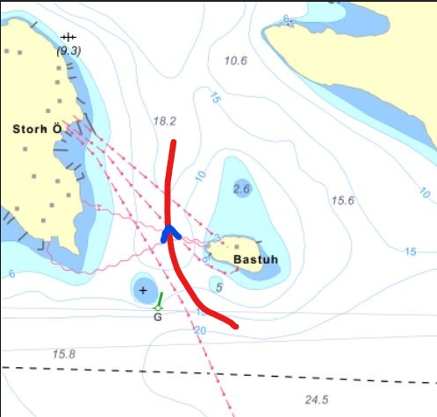
babordsmärke L Höggarnsbank: text i kombination med ritningen gäller:
